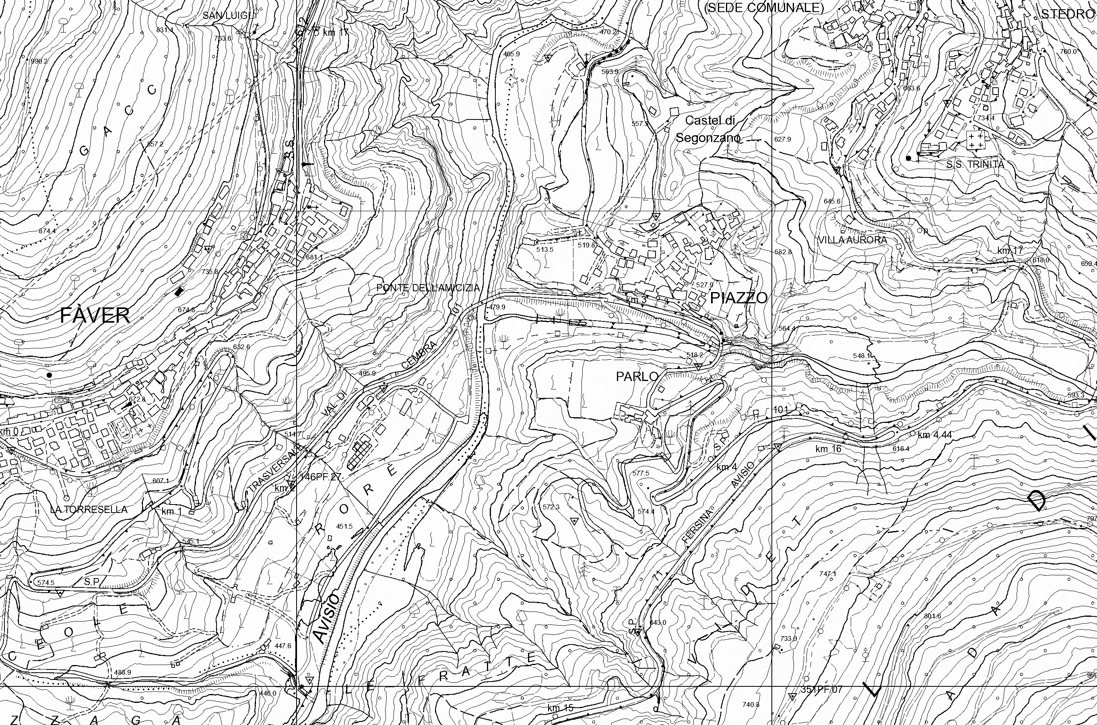
CARTA TOPOGRAFICA scala 1:10.000 – località PIAZZE di SEGONZANO (Intervento del 31/01/2014)

